1. https://github.com/Trusted-AI/adversarial-robustness-toolbox
里面的经典对抗补丁攻击AdvPatch即Adversarial Patch
有点多，不过又是一个工具箱，哈哈
https://github.com/cleverhans-lab/cleverhans/tree/master/cleverhans_v3.1.0/examples/adversarial_patch
这个也行
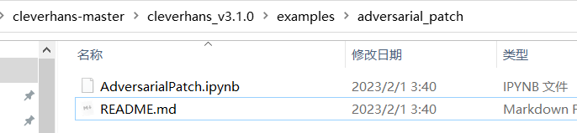

2. https://github.com/tongwu2020/phattacks
里面包含眼镜攻击和矩阵遮挡攻击ROA
用ROA进行对抗训练的防御方法称之为分类器遮挡攻击防御DOA（其实就是对抗训练）
3. Robust feature-level adversaries are interpretability tools
https://github.com/thestephencasper/feature_level_adv Copy/PasteAttack攻击
https://github.com/liuaishan/ModelBiasedAttack ACOsAttack攻击
https://github.com/whuAdv/AdvPattern AdvPattern攻击

防御方案对比：AT，PatchGuard、LGS、SAC（这个代码中有检测的攻击）
AT（分类和检测）
（检测）SAC：https://github.com/joellliu/SegmentAndComplete
（分类）PatchGuard ：https://github.com/inspire-group/PatchGuard
（分类和检测）LGS：https://github.com/fabiobrau/local_gradients_smoothing
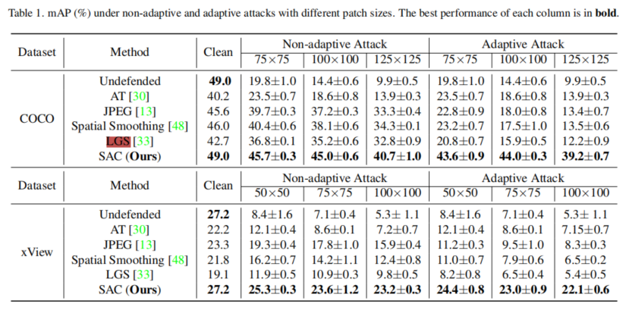
思路：
第一步（可选）：不同的代理模型（分类：Resnet系列和Vit系列；检测：Faster-RCNN、SSD、YOLO v5）倾向的高低频信息不同（利用discrete wavelet transform (DWT) operation离散小波变换区分高低频信息，本质都是用傅立叶变换）Resnet倾向高频边缘
第二步（必做）：利用MAE进行掩码操作，可根据上一步区分出的高低频信息，进行尝试，主要目的是覆盖补丁或者削弱模型对补丁的倾向。（可用CAM热力图可视化分析，类似于注意力机制的思想）
如果模型归纳偏置是高频信息，那就抑制高频，加强低频，提高可迁移性（攻击成功率）。那么我们做防御是不是就要反过来呢?
第三步（可选）：用超分或者GAN，甚至扩散模型等进行图像修复，再利用原代理模型进行图像分类（ImageNet）和目标检测（VOC 2012）。主要看效果，按道理来说这三步合在一起做效果是最好的。

